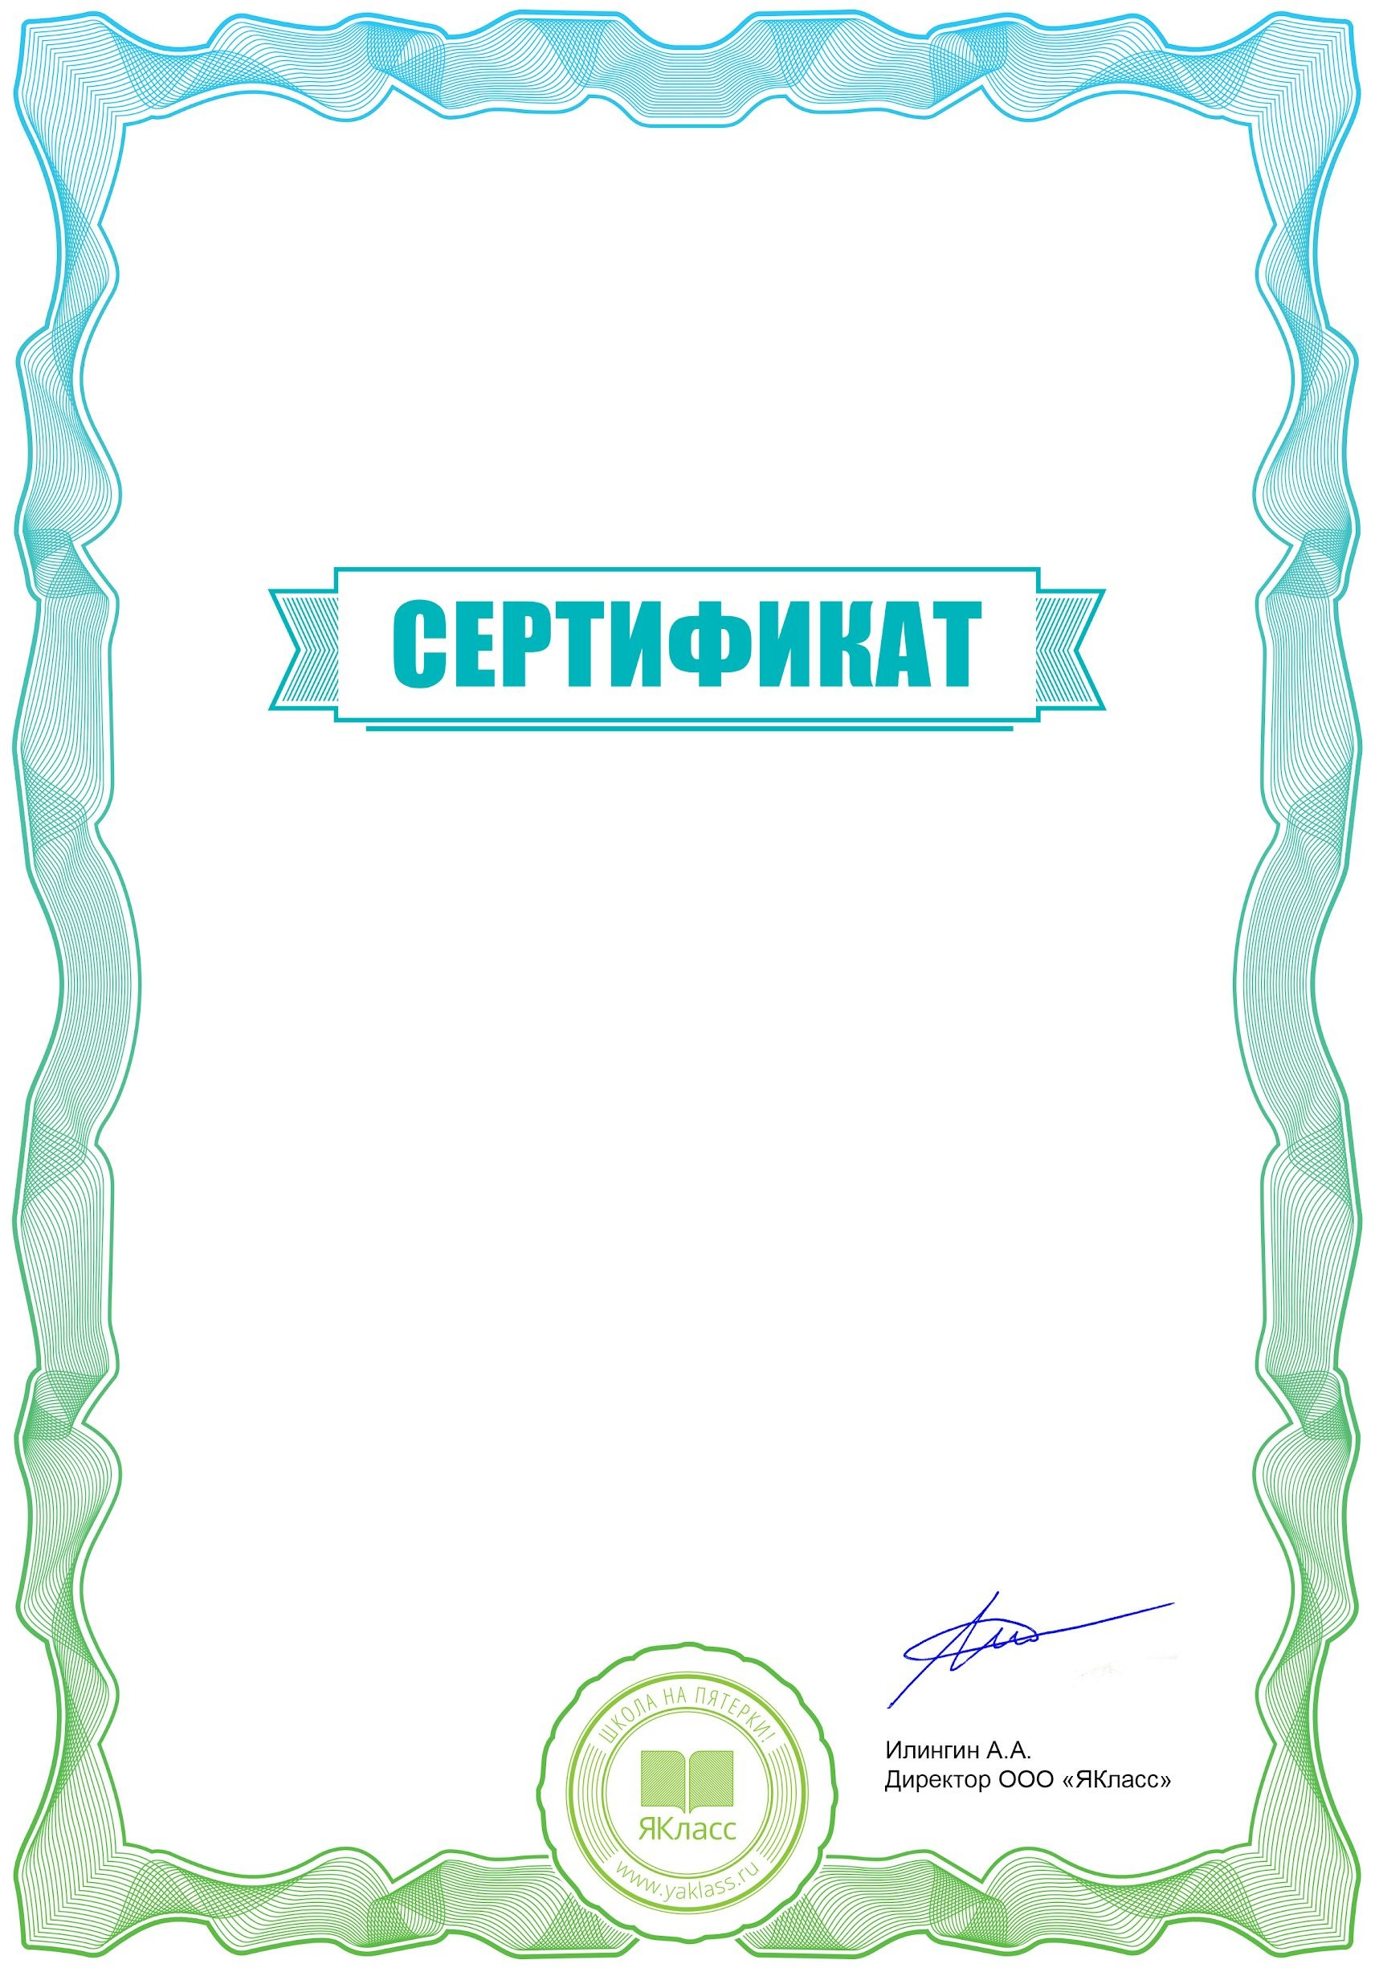
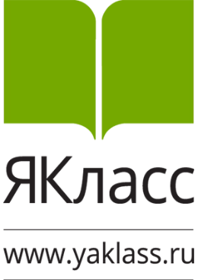
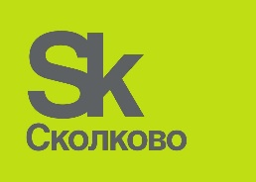
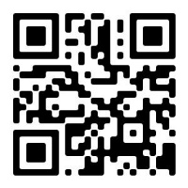

Настоящий сертификат подтверждает, что
Татьяна Александровна Сорокина
учитель начальных классов
МБОУ КГО СОШ № 2 им. А. С. Пушкина

выступила активным участником мастер-класса

Подготовка к промежуточной и итоговой аттестации в ЦОС
ЯКласс

14. 04. 2021 г
С 1404-17

